24.04.2020
Преподаватель: Батлук Людмила Ивановна
Добрый день! Начинаем учебное занятие
по профессии 12565 «Исполнитель художественно-оформительских работ»

Тема занятия: Выполнение художественно – оформительских работ с использованием шаблонов.
Прежде, чем Вы приступите к выполнению задания, сообщите о его получении. Для этого со своей личной почты отправьте на адрес электронной почты: liudmila.batluk@yandex.ru пустое письмо с темой «Получено».
ИНСТРУКЦИЯ ПО ВЫПОЛНЕНИЮ ЗАДАНИЙ:
1. Подготовьте материалы для выполнения практической работы: изготовленные шаблоны, бумага А4, гуашь, поролоновые штампики, кисти акварельные, скотч строительный.
2.Откройте свои рабочие тетради и запишите дату и тему учебного занятия.
3.Ознакомьтесь с алгоритмом выполнения практической работы.

Всегда хочется, чтобы работа была выполнена на отлично. Особенно это желание сильно в случае оформления помещения. Стоит отметить, что один неправильный шаг может значительным образом испортить общую картину и свести на нет все приложенные усилия. Для нанесения рисунка следует отдавать предпочтение акриловым краскам. Они отлично подходят для всех типов поверхностей и быстро сохнут.
Алгоритм выполнения работы:
1. Определить место расположения шаблона на поверхности формата при помощи скотча закрепить вырезанный шаблон;
2. Подготовить красочный состав;
3. При помощи губки нанести краску на поверхность формата. Имеющиеся на ней излишки необходимо промачивать на лист бумаги. Только после этого приступать к печати (особое внимание необходимо уделить плавному растеканию краски по краям, при образовании излишков их следует удалить губкой);
4. После высыхания краски аккуратно снять шаблон с поверхности формата, устранить недочеты.
Соблюдение этих простых правил позволит вам избежать ошибок при нанесении декора и сэкономит время на исправлении полученных огрехов.

Образец выполнения задания:
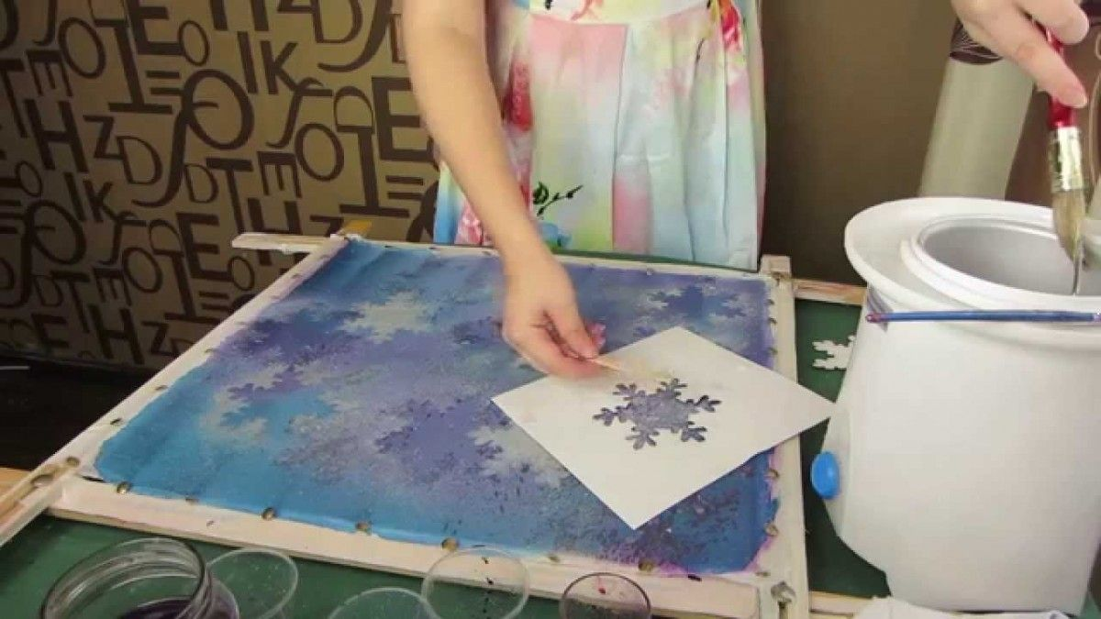

Домашнее задание:
Выполнить декоративную композицию с использованием шаблонов
ВНИМАНИЕ!
1. Выполненную работу необходимо предоставить в любом доступном для Вас формате (фото, скан и т.п.) на адрес электронной почты: liudmila.batluk@yandex.ru 30.04.04.2020!
2. Название файла должно содержать Фамилию и имя ученика.
3. Контакт для связи: 8-951-764-84-02 (Viber)

Желаю удачи и здоровья!

Ваш преподаватель: Батлук Л.И.

